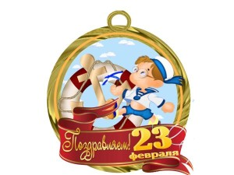
Викторина на 23 февраля для мальчиков -6-7 классов
(Мальчикам вопросы на засыпку, с ответами)
1. Что такое бескозырка?
2. У кого на погонах нет знаков различия?
3. Что обозначают буквы в аббревиатуре ВДВ?
4. Танкисты носят шлемы или каски?
5. Как называется помещение, предназначенное для проживания солдат?
6. Собаки, какой породы чаще всего служат на границе?
7. В квартире – это комната, а на корабле – это …?
8. Кто старше по званию капитан или майор?
9. Что обозначает выражение: «Взять языка»?
10. Если человек управляет вертолетом, то, как правильно назвать его профессию?
11. Из чего состоит боевой патрон?
12. Как называется торжественное прохождение военной техники и войск?
13. Закончи пословицу: «Автомат да лопата — …».
14. На что нажимают пальцем при стрельбе из пистолета?
15. Кто такой снайпер?
16. Что «мощнее» пулемет или автомат?
17. В каком порядке нужно расставить воинские подразделения, чтобы численный состав возрастал: полк, взвод, батальон, рота?
18. В котором часу в будние дни в армии звучат команды: «Подъем!» и «Отбой!»?
19. Сколько звездочек на погонах у старшего лейтенанта?
20. От какого слова произошло название «тельняшка»?
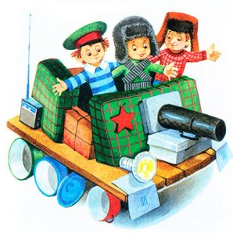
Ответы:
1. Головной убор матросов. 2. У матросов и солдат. 3. Воздушно-десантные войска. 4. Шлемы. 5. Казарма. 6. Овчарки. 7. Каюта. 8. Майор. 9. Захватить в плен противника. 10. Пилот вертолета. 11. Из оболочки — гильзы, порохового заряда, капсюля и пули. 12. Парад. 13. Друзья солдата. 14. На спусковой курок, а не на курок. Это разные части. 15. Меткий стрелок. 16. Пулемет. 17. Взвод (до 60 человек); рота (до 250); батальон (до 900); полк (до 2700). 18. В 6-00 и в 22-00. 19. Три. 20. Тело.
Автор: Анна Круглова

